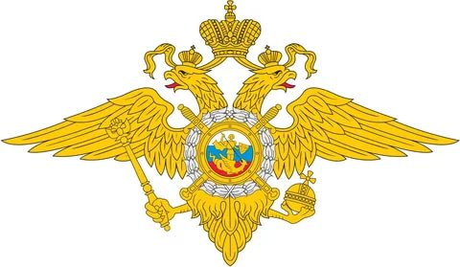

ПРОКУРАТУРА ОГИБДД

АЛАРСКОГО РАЙОНА МО МВД РОССИИ

ЧЕРЕМХОВСКИЙ»

Р А З Ъ Я С Н Я Ю Т:

10 января 2022 года вступил в силу Федеральный закон от 30.12.2021 N 458-ФЗ "О внесении изменений в Уголовный кодекс Российской Федерации и статьи 31 и 150 Уголовно-процессуального кодекса Российской Федерации", которым Уголовный кодекс Российской Федерации дополнен новой статьей 264.2 следующего содержания:
Статья 264.2. Нарушение правил дорожного движения лицом, подвергнутым административному наказанию и лишенным права управления транспортными средствами
Частью 1 названной статьи установлено, что нарушение правил дорожного движения, предусмотренное частью 4 или 5 статьи 12.9(т.е. превышение установленной скорости движения транспортного средствана величину более 60, но не более 80 километров в час и более 80 километров в час соответственно) либо частью 4 статьи 12.15 Кодекса Российской Федерации об административных правонарушениях, лицом, подвергнутым административному наказанию и лишенным права управления транспортными средствами за любое из деяний, предусмотренных частью 7 статьи 12.9 и частью 5 статьи 12.15 Кодекса Российской Федерации об административных правонарушениях (повторный выезд в нарушение Правил дорожного движения на полосу, предназначенную для встречного движения, либо на трамвайные пути встречного направления),наказывается штрафом в размере от двухсот тысяч до трехсот тысяч рублей или в размере заработной платы или иного дохода осужденного за период от одного года до двух лет с лишением права занимать определенные должности или заниматься определенной деятельностью на срок до трех лет, либо обязательными работами на срок до четырехсот восьмидесяти часов с лишением права занимать определенные должности или заниматься определенной деятельностью на срок до трех лет, либо принудительными работами на срок до двух лет с лишением права занимать определенные должности или заниматься определенной деятельностью на срок до трех лет, либо лишением свободы на срок до двух лет с лишением права занимать определенные должности или заниматься определенной деятельностью на срок до трех лет.
Более строгая уголовная ответственность предусмотрена частью 2 названой статьи за нарушение правил дорожного движения, предусмотренное частью 4 или 5 статьи 12.9 либо частью 4 статьи 12.15 (т.е. за выезд в нарушение Правил дорожного движения на полосу, предназначенную для встречного движения, либо на трамвайные пути встречного направления) Кодекса Российской Федерации об административных правонарушениях, лицом, имеющим судимость за совершение преступления, предусмотренного настоящей статьей. Такие преступления наказываются штрафом в размере от трехсот тысяч до пятисот тысяч рублей или в размере заработной платы или иного дохода осужденного за период от двух до трех лет с лишением права занимать определенные должности или заниматься определенной деятельностью на срок до шести лет, либо исправительными работами на срок до двух лет с лишением права занимать определенные должности или заниматься определенной деятельностью на срок до шести лет, либо ограничением свободы на срок до трех лет с лишением права занимать определенные должности или заниматься определенной деятельностью на срок до шести лет, либо принудительными работами на срок до трех лет с лишением права занимать определенные должности или заниматься определенной деятельностью на срок до шести лет, либо лишением свободы на срок до трех лет с лишением права занимать определенные должности или заниматься определенной деятельностью на срок до шести лет.
В силу примечания к ст.264.1 УК РФ действие настоящей статьи не распространяется на случаи фиксации административных правонарушений работающими в автоматическом режиме специальными техническими средствами, имеющими функции фото- и киносъемки, видеозаписи, или средствами фото- и киносъемки, видеозаписи.".

Тел. дежурной части ОП №2 МО МВД России «Черемховский»:

8 39564 37-1-02, либо 102

Тел. дежурной части ОГИБДД МО МВД России «Черемховский»:

8 39546 5-58-06,

